附件：报价情况明细表

**1、广州白云区人民搬屋运输公司**

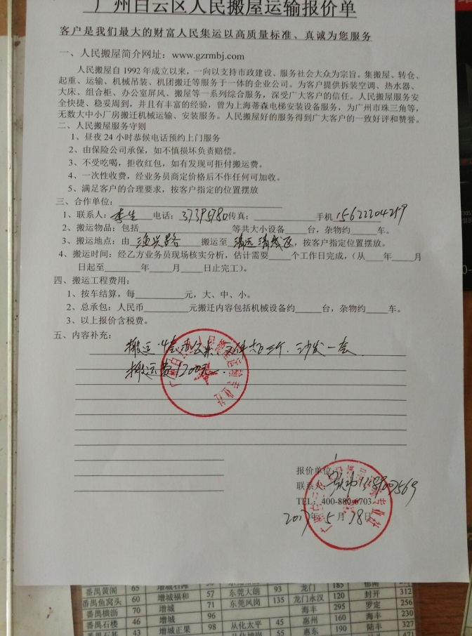

**2、广州众诚搬家运输有限公司**

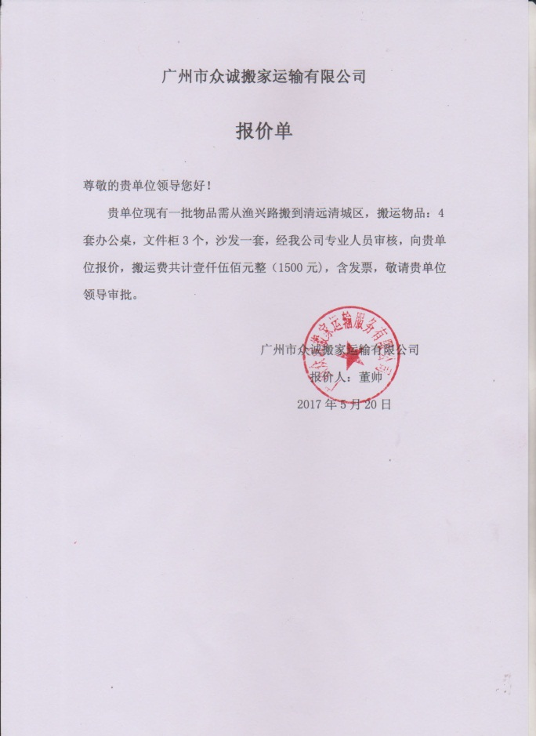

**3、广州大名众装卸服务有限公司**

